江苏理工学院毕业（设计）论文系统使用说明书

- 系统流程简单概述
系统网址：http://210.29.200.171
老师用户名及密码都是教务管理系统中的帐号
学生的用户名和密码都是学号
系统使用中遇到问题请联系开发人员：陈老师 61980 谢峰 61138
关注微信公众平台“六月六”，最新的信息我们会通过平台发布。

关注方法：打开“微信”，底部菜单“发现”，扫一扫，扫上图即可。
系统流程：
- 指导老师进行“申报选题”。
- 学生查看课题。选择合适课题主动和指导教师沟通，确定选题。
- 指导老师进行选题提交。学生自拟题目的选题由学生与指导老师沟通后由指导老师加入系统。
- 指导老师填写任务书。
- 审核完成后学生进行开题报告提交。
- 老师进行审核开题报告。
- 开题报告通过审核后由学生开始做毕业设计（论文）并提交过程管理（至少4次），向指导老师汇报自己论文进展情况。
- 指导老师对过程管理提出意见。
- 审核通过后学生进行论文定稿的提交。
- 指导教师进行审核论文并进行评分。
- 教务办主任设置评阅老师。
- 评阅老师评阅完毕后进入系统录入评阅成绩
- 教务办主任设置答辩组长。
- 答辩组长录入答辩内容及答辩成绩。

流程图如下（不含可选流程）：

- 指导教师使用流程

1 流程管理

1.1 申报选题
申报选题，即指导教师申报本年度毕业论文课题的操作。申报选题界面显示本教师本年度申报的课题列表。教师在申报课题通过后直接指定学生做此课题。
具体操作流程：
教师登录后点击界面中的【申报选题】菜单，进入到申报选题界面，在申报选题界面中单击 按钮。进入到创建论文选题的界面（如图1），在这个界面中填写论文题目、选择课题来源和毕业设计类型后点添加即可。
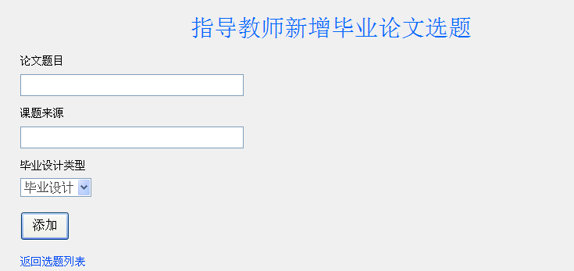
图1-新增毕业论文选题界面

1.2 选取学生
指导教师课题审核通过后，与学生沟通双向选择，确定学生选取课题。
具体操作步骤：点击界面中的【选取学生】菜单，进入到界面后点击图2中的超链接【选择学生】，然后在图3的界面中输入该论文指定学生的学号，点保存。
图2-选取学生界面
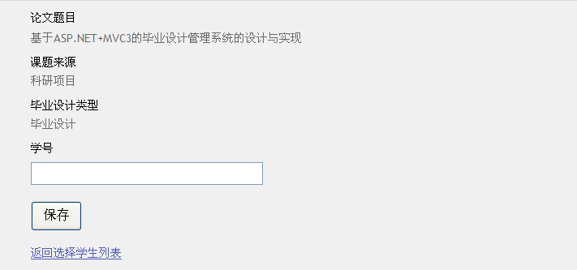
图3-输入学生学号界面

1.3 选题审批
选题审批，指的是指导老师或者自拟题目的学生填写的选题审批表。
教师具体操作步骤：点击界面中的【选题审批】菜单，在弹出的界面中点击【报批】链接。如图4所示。然后在选题报批界面中填入选题理由。
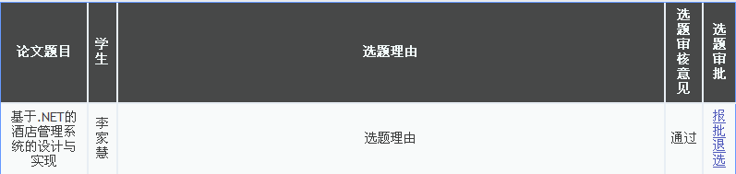
图4-选题报批界面

1.4 任务书
下达任务书，即为教师提交课题的任务书，由系主任审核，审核通过，学生可以查看。
具体操作步骤：点击界面中的【任务书】菜单，在弹出的界面中点击【任务书操作】链接。如图5所示。然后在任务书界面中填入任务书内容、任务书目标、任务书进度安排、任务书参考文献等。
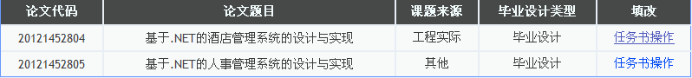
图5-任务书界面

1.5 开题报告
当学生填写开题报告后，教师可以审核学生提交的开题报告。并填写审核意见。
具体操作步骤：点击界面中的【开题报告】菜单，在弹出的界面中点击【审核】链接。如图6所示。然后填写指导教师审核意见后，点【审核】按钮。
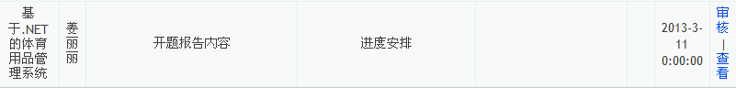
图6-开题报告界面

1.6过程管理
过程管理即教师对此次的毕业设计过程中学生的表现、课题进展情况等做检查。一般至少检查三次。
具体操作步骤：点击界面中的【过程管理】菜单，在弹出的界面中点击【查看过程管理表】链接（如图7）。如图7所示。然后点击【检查意见】（如图8）链接后填写指导教师检查意见，点【提交】按钮。

图7-过程管理界面
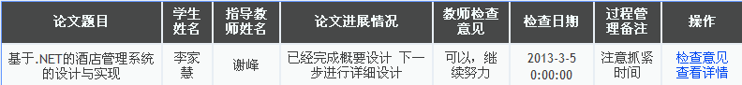
图8-过程管理内容界面

1.7查看论文
论文审核，即为教师审核学生提交的论文的操作。
在这个界面中，指导教师可以下载学生的论文和设计内容。
图9-论文（设计）内容下载界面

1.7 论文审阅
论文审阅，即指导教师审阅自己学生论文的操作，填写审阅意见，并给出成绩。
（论文评阅，需要答辩组长分配评阅教师）

1.7 论文评阅
论文评阅，即为评阅教师评阅学生论文的操作，填写评阅意见，并给出成绩。
（论文评阅，需要答辩组长分配评阅教师）

- 学生操作流程

1 操作流程

1.1选题列表
学生登陆系统，查看所有本系指导教师的课题。选择适合自己的课题后与主动与指导教师沟通，确定选题。
具体操作步骤：点击界面中的【选题列表】菜单，在弹出的界面中会列出当前本系所有指导老师的论文题目。

1.2 我的选题
学生可以查看自己的指导教师，论文题目，和课题来源等情况。
具体操作步骤：点击界面中的【我的选题】菜单，在弹出的界面中会列出学生的选题情况。

1.3 查看任务
查看任务书，即为学生查看对应课题教师添加的课题任务书。
具体操作步骤：点击界面中的【查看任务】菜单，在弹出的界面中会显示指导老师所填写的任务书内容等。

1.4 开题报告
此栏目分为填写开题报告、即选题通过系主任审核后学生提交课题的开题报告。
具体操作步骤：点击界面中的【开题报告】菜单，在弹出的界面中点击【编辑开题报告】链接。然后填写开题报告内容和进度安排，点提交。
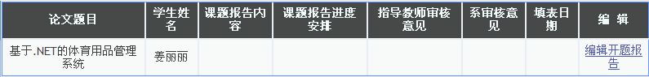
图10-论文（设计）内容下载界面

1.5 过程管理
学生在做毕业设计或论文过程中，提交自己所做课题的进展情况。至少提交三次。
具体操作步骤：点击界面中的【过程管理】菜单，在过程管理界面中点击
按钮。填写论文进展情况，并保存。

1.6 上传论文
上传，即为学生提交论文以及附件（设计文档）的操作。
具体操作步骤：点击界面中的【上传论文】菜单，在上传论文界面中点击【上传论文全文】【上传设计内容】链接进行上传操作。如图11所示。
图11-论文（设计）内容下载界面

1.7 查看答辩信息
查看答辩信息，即为学生可以查看参加这次答辩的答辩组信息。

2 系统管理

2.1 查看消息

学生可以查看毕业设计（论文）过程中与教师沟通的相关消息。

2.2 相关通知

学生可以查看与毕业设计（论文）相关的新闻、要求，文档等内容。

- 教务主任操作流程

1 流程管理

1.1信息维护
可以对教职工和本系学生进行信息维护。

1.2 未选题学生统计
可以对本系尚未选题的学生进行统计，以便及时通知他们进行选题。

1.3 管理答辩小组
管理答辩小组，即为本院学生划分答辩组，供教师和学生答辩前查看相关信息。

